专题训练-固体压强的叠放和切割问题

类型1 固体压强之叠放问题
1．将12个完全相同的正方体物块分两部分叠放在水平地面上，如图甲、乙所示，它们对地面的压强之比p_{甲}∶p_{乙}等于( )
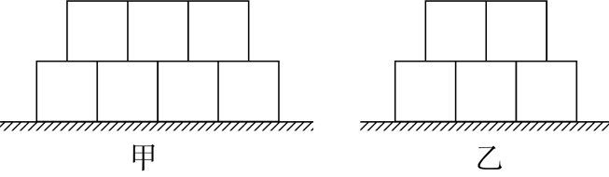
A．4∶3 B．7∶5
C．3∶2 D．21∶20
2. 如图是一块放在水平地面上的砖，若沿图中所示的虚线方向截为相同两块后，再叠放在一起，则前后两次( )
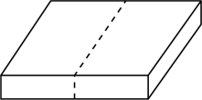
A．密度之比为2∶1
B．对地面的压强之比为1∶4
C．对地面的压强之比为1∶2
D．受地面的支持力之比为1∶2
3. A、B两个实心正方体的质量相等，密度之比ρ_{A}∶ρ_{B}＝8∶1，若按甲、乙两种不同的方式，分别将它们叠放在水平地面上，如图所示，则地面受到的压力之比与压强之比分别是( )
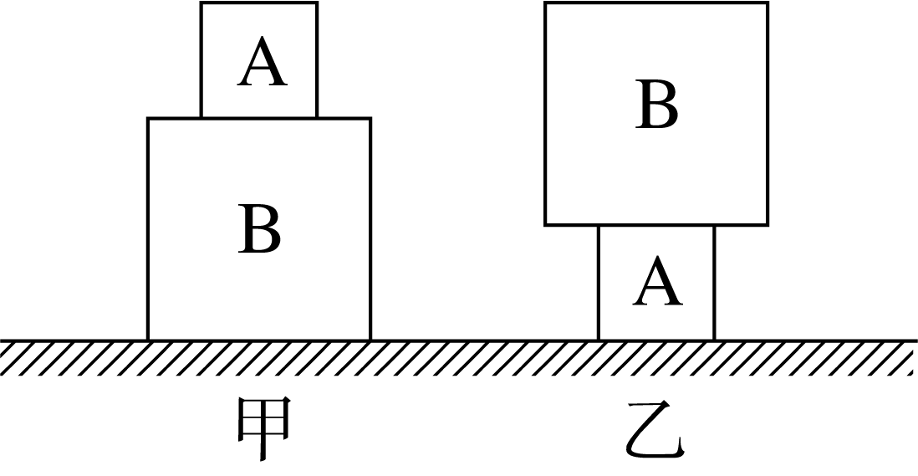
A．F_{甲}∶F_{乙}＝1∶2，p_{甲}∶p_{乙}＝2∶1
B．F_{甲}∶F_{乙}＝2∶1，p_{甲}∶p_{乙}＝1∶8
C．F_{甲}∶F_{乙}＝1∶1，p_{甲}∶p_{乙}＝1∶2
D．F_{甲}∶F_{乙}＝1∶1，p_{甲}∶p_{乙}＝1∶4
4．(2025宜宾中考改编)质量分布均匀的实心正方体A、B置于水平地面上，将B沿水平方向截取高为h的柱体，并将截取的柱体叠放在A上，改变截取的高度h，得出A、B对地面的压强p与截取高度h的关系如图，g取10 N/kg。下列结果正确的是( )
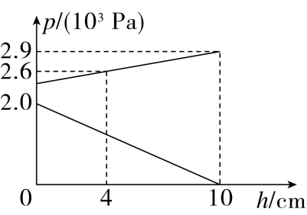
A．物体B的高度为10 cm
B．物体B的重力为10 N
C．物体A的重力为24 N
D．物体A的密度为1.4×10³ kg/m³
类型2 固体压强之切割问题
5. 如图所示，一个长方体放置在水平桌面上，沿中间线竖直切成两块，将其中一半拿走，则下列说法正确的是( )
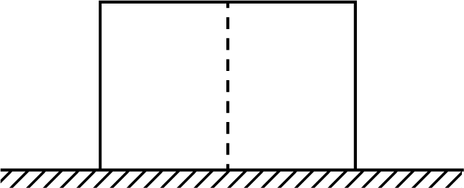
A．密度不变，压强是原来的一半，压力变为原来的一半
B．密度不变，压强不变，压力变为原来的一半
C．密度减小，压强是原来的两倍，压力不变
D．密度减小，压强不变，压力是原来的两倍
6．如图，一块质量分布均匀的砖沿虚线以四种方式被切割后，剩余部分对地面压强分别为p₁、p₂、p₃、p₄。若砖未切割前对地面的压强为p，则切割后剩余部分对地面的压强与p的关系正确的是( )
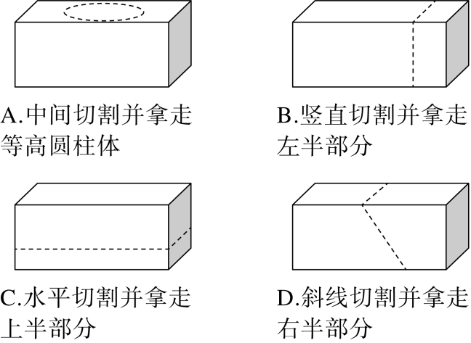
A．p₁＜p₂＜p B．p₁＝p₂＜p
C．p₃＞p D．p₄＜p
7. 有一个密度均匀的长方体铜块，被截成A、B两块，如图所示。已知L_{A}∶L_{B}＝3∶1，则它们对水平桌面的压力和压强之比分别为( )
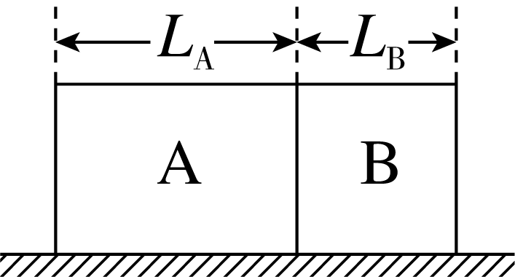
A．F_{A}∶F_{B}＝3∶1，p_{A}∶p_{B}＝1∶1
B．F_{A}∶F_{B}＝3∶1，p_{A}∶p_{B}＝1∶3
C．F_{A}∶F_{B}＝1∶3，p_{A}∶p_{B}＝1∶1
D．F_{A}∶F_{B}＝1∶3，p_{A}∶p_{B}＝3∶1
8. 如图所示，甲、乙两个实心均匀正方体分别放在水平地面上，它们对地面的压强相等。若在两个正方体的上部沿水平方向分别截去相同高度的部分，则剩余部分对水平地面的压强关系是( )
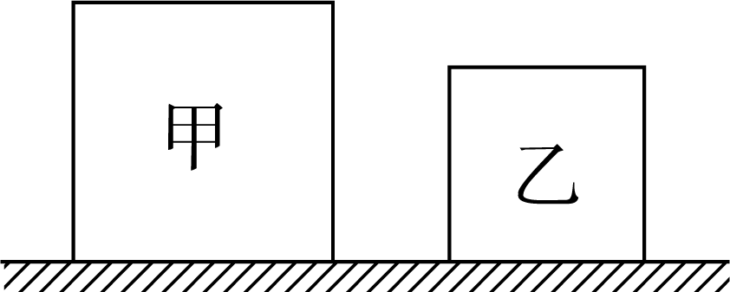
A．p_{甲}＜p_{乙} B．p_{甲}＞p_{乙}
C．p_{甲}＝p_{乙} D．无法判断
9. 如图所示，质地均匀的圆柱体甲和乙放置在水平地面上，现沿水平虚线切去上面部分后，甲、乙剩余部分的高度均为h。若此时甲、乙的剩余部分对地面的压力相等，则甲、乙原先对地面的压强p_{甲}、p_{乙}，原先的质量m_{甲}、m_{乙}的大小关系是( )
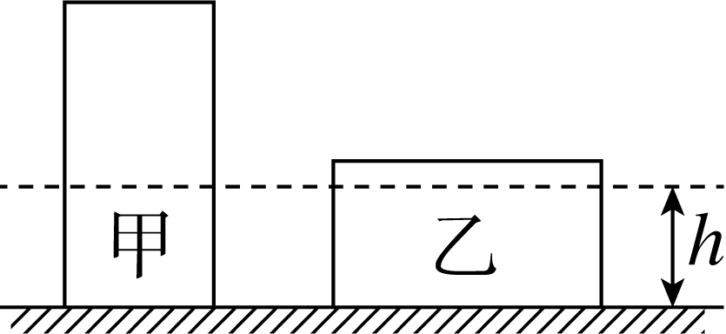
A．p_{甲}＞p_{乙}，m_{甲}＜m_{乙}
B．p_{甲}＞p_{乙}，m_{甲}＞m_{乙}
C．p_{甲}＜p_{乙}，m_{甲}＞m_{乙}
D．p_{甲}＜p_{乙}，m_{甲}＜m_{乙}
10. 如图所示，两个实心的均匀正方体A、B静止放置在水平地面上，已知A的棱长小于B的棱长。它们对水平地面的压强相等。则下列说法正确的是( )
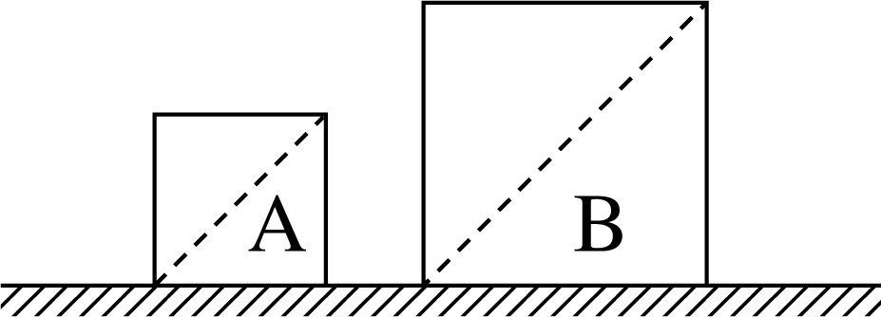
A．若均沿竖直方向截去一半，则剩余部分对水平地面的压强p_{A}＜p_{B}
B．若均沿水平方向截去一半，则剩余部分对水平地面的压强p_{A}＜p_{B}
C．若均沿图中所示虚线截去上面的一半，则剩余部分对水平地面的压强p_{A}＝p_{B}
D．若将A叠放在B的正上方，则B对水平地面的压强是原来的二倍
11. 棱长为12 cm的均匀正方体，重为72 N，放在水平桌面中央，则正方体对桌面的压强为________Pa；如图所示，若沿水平方向截下一部分a立放在水平桌面上，且使a对桌面压强为剩余部分b对桌面压强的1.5倍，则剩余部分b的高度为________cm。
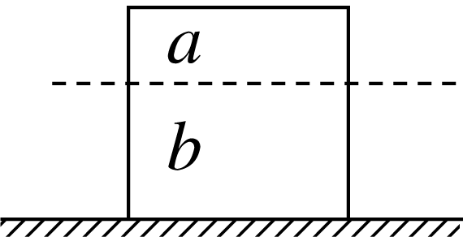
12．如图所示，棱长分别为0.2 m和0.1 m的实心正方体A、B放置在水平地面上，正方体A的密度ρ_{A}为2.5×10³ kg/m³，正方体B的密度ρ_{B}为1×10³ kg/m³。g取10 N/kg。
(1)求B的重力G_{B}。
(2)求正方体A对地面的压强p_{A}。
(3)为使A、B对水平地面的压强相等，将正方体A沿水平方向切去一定的质量Δm，并叠放到B上，请求出切去的Δm。
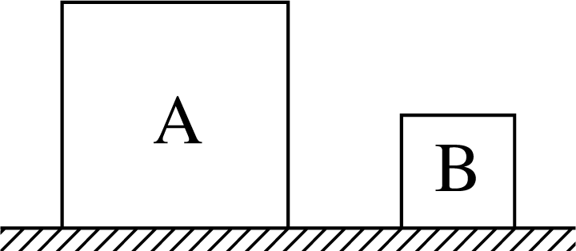

【详解答案】
1．D 解析：设每个正方体物块的重力为G，底面积为S，甲、乙两图中正方体物块对水平地面的压力等于其总重力，图甲中对地面的压力：F_{甲}＝7G，受力面积：S_{甲}＝4S；图乙中对地面的压力：F_{乙}＝5G，受力面积：S_{乙}＝3S；对地面的压强之比为p_{甲}∶p_{乙}＝$\frac{F甲}{S甲}$∶$\frac{F乙}{S乙}$＝$\frac{F甲}{F乙}$×$\frac{S乙}{S甲}$＝$\frac{7G}{5G}$×$\frac{3S}{4S}$＝21∶20，故D正确。
2．C 解析：密度是特性，不随形状、体积改变，因此密度不变，故A错误；水平地面上的砖，沿题图所示的虚线截为相同两块后，再叠放在一起，对地面的压力大小不变，仍然等于它的重力，与地面的接触面积变为原来的一半，压力不变，根据压强计算公式p＝$\frac{F}{S}$，因此对地面压强变为原来的2倍，故B错误，C正确；地面的支持力和砖的重力是一对平衡力，砖的重力不变，因此支持力也不变，故D错误。
3．D 解析：若按甲、乙两种不同的方式，分别将它们叠放在一起，放在水平地面上，地面受到的压力大小都等于A、B实心正方体的重力之和，因此水平地面受到的压力相等，故地面受到的压力之比为F_{甲}∶F_{乙}＝1∶1，已知A、B两个实心正方体的质量相等，密度之比ρ_{A}∶ρ_{B}＝8∶1，由ρ＝$\frac{m}{V}$可知，A、B正方体的体积之比：$\frac{VA}{VB}$＝$\frac{\frac{mA}{ρA}}{\frac{mB}{ρB}}$＝$\frac{mA}{mB}$×$\frac{ρB}{ρA}$＝$\frac{1}{1}$×$\frac{1}{8}$＝$\frac{1}{8}$，则A、B正方体的棱长之比：$\frac{lA}{lB}$＝$\frac{\sqrt[3]{VA}}{\sqrt[3]{VB}}$＝$\sqrt[3]{\frac{VA}{VB}}$＝$\sqrt[3]{\frac{1}{8}}$＝$\frac{1}{2}$，A、B正方体的底面积之比：$\frac{SA}{SB}$＝＝$\left(\begin{matrix}\frac{lA}{lB}\end{matrix}\right)$$^{2}$＝$\left(\begin{matrix}\frac{1}{2}\end{matrix}\right)$$^{2}$＝$\frac{1}{4}$，根据p＝$\frac{F}{S}$可知，地面受到的压强之比为：$\frac{p甲}{p乙}$＝$\frac{\frac{F}{SB}}{\frac{F}{SA}}$＝$\frac{F}{F}$×$\frac{SA}{SB}$＝$\frac{1}{1}$×$\frac{1}{4}$＝$\frac{1}{4}$。
4．A 解析：由题图知，B没有被截取时，B对地面的压强为2×10³ Pa，B的棱长为10 cm，即物体B的高度为10 cm，则B的底面积为：S＝(10 cm)²＝100 cm²＝0.01 m²，由p＝$\frac{F}{S}$得，B没有被截取时B对地面的压力：F_{B}＝pS＝2×10³ Pa×0.01 m²＝20 N，因B置于水平地面上，因此G_{B}＝F_{B}＝20 N，故A正确，B错误；将B沿水平方向截取时，其底面积和密度均不变，则根据G＝mg＝ρShg可知，重力与高度成正比，所以将B沿水平方向截取高为4 cm的柱体的重力为：G_{B切}＝$\frac{4 cm}{10 cm}$×G_{B}＝$\frac{2}{5}$×20 N＝8 N；由题图可知，将B截取4 cm的柱体放在A上，A对地面的压强为：p₁＝$\frac{GA＋GB切}{SA}$＝2.6×10³ Pa①，将B截取10 cm的柱体放在A上，A对地面的压强为：p₂＝$\frac{GA＋GB}{SA}$＝2.9×10³ Pa②，由①②解得：G_{A}＝96 N，S_{A}＝0.04 m²，因为A为实心正方体，故A的棱长为a_{A}＝$\sqrt{SA}$＝$\sqrt{0.04 m2}$＝0.2 m，则物体A的密度为：ρ＝$\frac{mA}{V}$＝$\frac{GA}{g（aA）3}$＝$\frac{96 N}{10 N/kg×（0.2 m）3}$＝1.2×10³ kg/m³，故C、D错误。
5．B 解析：因为密度是物质的一种特性，不随质量、体积的改变而改变，所以沿中间竖直截去一半后，剩余部分的密度不变，故C、D错误；因为水平面上物体的压力和自身的重力相等，所以沿中间线竖直截去一半时质量减半，重力减半，压力减半，受力面积减半，则根据p＝$\frac{F}{S}$可知剩余部分对地面的压强等于原来整块长方体对地面的压强，故A错误，B正确。
6．D 解析：放在水平地面上的均匀实心长方体砖对地面的压强p＝$\frac{F}{S}$＝$\frac{G}{S}$＝$\frac{mg}{S}$＝$\frac{ρVg}{S}$＝$\frac{ρShg}{S}$＝ρhg，A、B两种方法切割后，砖的密度和高度不变，故压强不变，即p₁＝p₂＝p，故A、B错误；按照第三种方法切割后，砖的密度ρ不变，高度h变小，故对地面压强变小，即p₃＜p，故C错误；沿斜线切割后，拿走右半部分，剩余部分所受重力与底面积的比值变小，由p＝$\frac{F}{S}$＝$\frac{G}{S}$可知，对地面压强变小，即p₄＜p，故D正确。
7．A 解析：密度均匀的长方体铜块对桌面的压强为p＝$\frac{F}{S}$＝$\frac{G}{S}$＝$\frac{mg}{S}$＝$\frac{ρVg}{S}$＝$\frac{ρShg}{S}$＝ρgh，由题图可知，A、B两铜块的高度相同，则两者对水平桌面的压强相等，即p_{A}∶p_{B}＝1∶1；L_{A}∶L_{B}＝3∶1，则受力面积之比为3∶1，根据F＝pS可知压力之比也为3∶1，即F_{A}∶F_{B}＝3∶1。故A符合题意，B、C、D不符合题意。
8．B 解析：因为p＝$\frac{F}{S}$＝$\frac{G}{S}$＝$\frac{mg}{S}$＝$\frac{ρVg}{S}$＝$\frac{ρShg}{S}$＝ρgh，又因为甲、乙两个正方体对水平地面的压强相同，即p＝ρ_{甲}gh_{甲}＝ρ_{乙}gh_{乙}，h_{甲}＞h_{乙}，所以ρ_{甲}＜ρ_{乙}，当从水平方向截去相同高度h后，剩余的甲正方体对水平地面的压强：p_{甲}＝ρ_{甲}g(h_{甲}－h)＝p－ρ_{甲}gh，剩余的乙正方体对水平地面的压强：p_{乙}＝ρ_{乙}g(h_{乙}－h)＝p－ρ_{乙}gh，因为ρ_{甲}＜ρ_{乙}，即ρ_{甲}gh＜ρ_{乙}gh，所以p－ρ_{甲}gh＞p－ρ_{乙}gh，即p_{甲}＞p_{乙}。故A、C、D错误，B正确。
9．B 解析：由题知均匀的圆柱体甲、乙，被切掉上面部分后，剩余部分对地面的压力相等，则F′_{甲}＝F′_{乙}，即ρ_{甲}S_{甲}hg＝ρ_{乙}S_{乙}hg，由图可知S_{甲}＜S_{乙}，则ρ_{甲}＞ρ_{乙}，柱状体的压强为：p＝$\frac{F}{S}$＝$\frac{G}{S}$＝$\frac{mg}{S}$＝ρgh，则甲、乙原来对地面的压强分别为：p_{甲}＝ρ_{甲}gh_{甲}，p_{乙}＝ρ_{乙}gh_{乙}，因为ρ_{甲}＞ρ_{乙}，h_{甲}＞h_{乙}，所以p_{甲}＞p_{乙}；根据图示可知，甲切去的部分比剩余部分多，乙切去的部分比剩余部分少，而甲、乙剩余部分的重力相等，所以原来的质量为：m_{甲}＞m_{乙}，故B正确。
10．C 解析：柱形物体对支持面的压力大小等于重力F＝G，对支持面的压强大小：p＝$\frac{F}{S}$＝$\frac{G}{S}$＝$\frac{mg}{S}$＝$\frac{ρVg}{S}$＝$\frac{ρShg}{S}$＝ρgh，即柱形物体对支持面的压强大小只与物体的密度和高度有关，若均沿竖直方向截去一半，物体的密度和高度不变，则剩余部分对水平地面的压强与原来相等，所以它们对水平地面的压强仍相等，故A错误；若均沿水平方向截去一半，高度减小一半，则剩余部分对水平地面的压强均为原来压强的一半，所以它们对水平地面的压强仍相等，故B错误；若均沿图中所示虚线截去上面的一半，重力减小一半，压力减小一半，受力面积不变，根据p＝$\frac{F}{S}$可知，剩余部分对水平地面的压强均为原来的一半，而原来它们对水平地面的压强相等，所以此时剩余部分对水平地面的压强仍相等，故C正确；原来它们对水平地面的压强相等，由图知S_{A}＜S_{B}，根据G＝F＝pS可知，G_{A}＜G_{B}，若将A叠放在B的正上方，则B对水平地面的压力：F′＝G_{A}＋G_{B}＜2G_{B}，此时B对水平地面的压强：p′＝$\frac{F′}{SB}$＜$\frac{2GB}{SB}$＝2×$\frac{FB}{SB}$＝2p_{B}，故D错误。
11．5×10³ 8
解析：已知正方体的棱长L＝12 cm＝0.12 m，则其底面积S＝L²＝(0.12 m)²＝0.014 4 m²，正方体对桌面的压力F＝G＝72 N，正方体对桌面的压强p＝$\frac{F}{S}$＝$\frac{72 N}{0.014 4 m2}$＝5×10³ Pa；因为是规则物体，沿水平方向截下一部分a，立放时a对桌面压强p_{a}＝$\frac{F}{S}$＝$\frac{G}{S}$＝$\frac{mg}{S}$＝$\frac{ρVg}{S}$＝ρgh_{a}，b对桌面压强p_{b}＝ρgh_{b}，已知p_{a}＝1.5p_{b}，ρgh_{a}＝1.5ρgh_{b}，正方体的棱长为12 cm，解得h_{b}＝0.08 m＝8 cm。
12．解：(1)正方体B的体积：V_{B}＝(0.1 m)³＝1×10^{－3} m³，
由ρ＝$\frac{m}{V}$得，正方体B的质量：m_{B}＝ρ_{B}V_{B}＝1×10³ kg/m³×1×10^{－3} m³＝1 kg，
正方体B的重力：G_{B}＝m_{B}g＝1 kg×10 N/kg＝10 N。
(2)正方体A的体积：V_{A}＝(0.2 m)³＝8×10^{－3} m³，
由ρ＝$\frac{m}{V}$得，正方体A的质量：m_{A}＝ρ_{A}V_{A}＝2.5×10³ kg/m³×8×10^{－3} m³＝20 kg，
正方体A对水平地面的压力等于自身的重力：F_{A}＝G_{A}＝m_{A}g＝20 kg×10 N/kg＝200 N，
正方体A对水平地面压强的受力面积等于A的底面积：S_{A}＝(0.2 m)²＝4×10^{－2} m²，
正方体A对水平地面的压强：p_{A}＝$\frac{FA}{SA}$＝$\frac{200 N}{4×10－2 m2}$＝5×10³ Pa。
(3)A的底面积：S_{A}＝(0.2 m)²＝4×10^{－2} m²，
B的底面积：S_{B}＝(0.1 m)²＝1×10^{－2} m²，
若将A沿水平方向切去质量为Δm的部分，且将切去部分叠放在B上，使二者对水平地面的压强相等，即$\frac{（mA－Δm）g}{SA}$＝$\frac{（mB＋Δm）g}{SB}$，即：$\frac{20 kg－Δm}{4×10－2 m2}$＝$\frac{1 kg＋Δm}{1×10－2 m2}$，解得：Δm＝3.2 kg。

